Практические задание по теме «Психосоциальные проблемы взросления в реалиях традиционных воспитательных практик».
Задание №1. Коллоквиум
Подготовить вопросы «Проблемы воспитания, препятствующие воспроизводству взрослости: мифологичность, асубкультурность, стратификация, аномичность, псевдодеятельность, нерефлексивность».
Задание №2.
Заполнить таблицу
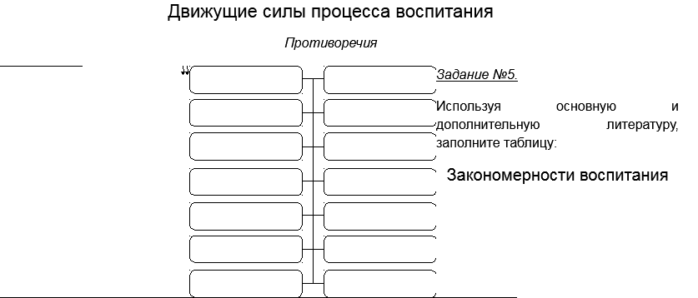

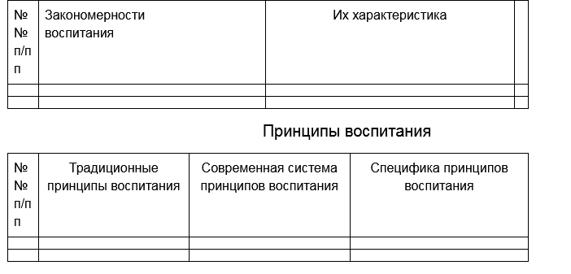
Задание №3.
- Используя основную и дополнительную литературу к практическому занятию, ответьте на вопросы:
  - Раскройте аксиологическую характеристику личности.
  - В чём заключена сущность мотивационно-ценностного отношения личности?
  - В чём проявляется взаимосвязь принципов воспитания и обучения в педагогическом процессе?

Контрольные вопросы
- Объясните, почему в педагогической литературе имеются различные трактовки понятия воспитания.
- Назовите общие признаки воспитания как социально-педагогического явления.
- Как соотносятся понятия "развитие", "воспитание", "социализация" и "инкультурация"?
- В каком соотношении понимают в педагогике термины "обучение" и "воспитание"?

Тестовые задания
  - Виды воспитания классифицируются по видам ____________, стилям взаимоотношений воспитателей и воспитанников
  - Установить в порядке соподчинения следующие компоненты воспитательного процесса:
    - содержательный,
    - диагностический,
    - целевой,
    - аналитико-результативный,
    - операционно-деятельностный
- Развитие личности — это:
1)становление человека как социального существа;
2)процесс количественных и качественных изменений, унаследованных и приобретенных свойств и качеств;
3)процесс количественных изменений в организме;
- Движущие силы воспитательного процесса - это:
- противоречия между требованиями общества и потребностями личности;
- различные виды воспитательной деятельности;
- разрешаемые противоречия, возникающие в процессе воспитания
Самостоятельная работа.
Задание № 1.
● Выпишите основные понятия теории воспитания:
Воспитание …………………………………………
Формирование …………………………………
Развитие …………………………………………………………………….
Задание 2.
- Изучите текст и дополнительные источники, составьте конспект сообщения по темам:
Многозначность термина воспитания.
Характеристика процесса воспитания: сущность, особенности, подходы.
Закономерности и принципы воспитания: определения, характеристика, связь.
Смена парадигм воспитания в современной системе образования России. Гуманистическая педагогика.
Задание №3.
- Сопоставьте два взгляда на человека, его поведение, определите свое отношение, свою позицию. Сделайте вывод о том, каким должно быть воспитание в соответствии с позицией Б.Скиннера и К.Д. Ушинского.
Форма представления результата: резюме (текст).
1) «Хорошо сформированная цивилизация — это совокупность факторов подкрепления. Члены этой цивилизации ведут себя таким образом, чтобы поддержать личность, давать ей возможность преодолевать всякого рода неожиданности и изменять ее ...с помощью факторов подкрепления» (Скиннер Б. Утопия и человеческое поведение).
2) «Теория удовольствия и неудовольствия, наслаждения и страдания — это старая сенсуалистическая теория... ложна в самом своем основании... Жизнь души, не порывающая сама себя, может состоять только в деятельности не для добывания удовольствий, а для самого дела. В такой деятельности и удовольствия и неудовольствия нейтрализуются, и на их место выходит жизнь — горящая, пламенная, сыплющая вокруг искры; человек мыслящий ...берет самый этот источник жгучих и блестящих искр» (Ушинский К.Д. Собр. соч. — Т. 10).

Основная литература:
1.Фиофанова, О. А. Психология взросления и воспитательные практики нового поколения : учебное пособие / О. А. Фиофанова. — 2-е изд., стер. — Москва : ФЛИНТА, 2017. — 120 с. — ISBN 978-5-9765-1236-8. — Текст : электронный // Лань : электронно-библиотечная система. — URL: https://e.lanbook.com/book/100116
2.Психология в 2 ч. Часть 2. Возрастная и педагогическая психология : учебник для вузов / Б. А. Сосновский [и др.] ; под редакцией Б. А. Сосновского. — 3-е изд., перераб. и доп. — Москва : Издательство Юрайт, 2022. — 347 с. — (Высшее образование). — ISBN 978-5-9916-7513-0. — Текст : электронный // Образовательная платформа Юрайт [сайт]. — URL: https://urait.ru/bcode/490809 ).
3.Шакурова, М. В. Социальное воспитание в школе : учебное пособие для вузов / М. В. Шакурова. — 2-е изд., перераб. и доп. — Москва : Издательство Юрайт, 2022. — 280 с. — (Высшее образование). — ISBN 978-5-534-06728-6. — Текст : электронный // Образовательная платформа Юрайт [сайт]. — URL: https://urait.ru/bcode/493088
4.Талызина Н.Ф. Практикум по педагогической психологии: Учеб. пособие.- М.: Академия, 2002.-192с.
Дополнительная литература:
1.Айсмонтас, Б. Б. Педагогическая психология : учебник для вузов / Б. Б. Айсмонтас. — Москва : Издательство Юрайт, 2022. — 483 с. — (Высшее образование). — ISBN 978-5-534-14692-9. — Текст : электронный // Образовательная платформа Юрайт [сайт]. — URL: https://urait.ru/bcode/487099 (дата обращения: 24.08.2022).
2. А. И. Психология воспитания : учебное пособие для вузов / А. И. Савенков. — Москва : Издательство Юрайт, 2022. — 154 с. — (Высшее образование). — ISBN 978-5-534-00784-8. — Текст : электронный // Образовательная платформа Юрайт [сайт]. — URL: https://urait.ru/bcode/490351
3.Симановский, А. Э. Психология обучения и воспитания : учебное пособие для вузов / А. Э. Симановский. — Москва : Издательство Юрайт, 2022. — 121 с. — (Высшее образование). — ISBN 978-5-534-07241-9. — Текст : электронный // Образовательная платформа Юрайт [сайт]. — URL: https://urait.ru/bcode/493808
Интернет-ресурсы
- https://www.iprbookshop.ru Электронно-библиотечная система «IPRbooks».
- https://urait.ru/ Образовательная платформа «Юрайт».
- https://e.lanbook.com/ Электронно-библиотечная система «Лань».
- https://icdlib.nspu.ru/ МЭБ (межвузовская электронная библиотека) НГПУ.
- https://www.elibrary.ru/ Научная электронная библиотека ELIBRARY.RU.
- http://www.consultant.ru/ СПС «КонсультантПлюс».
- http://window.edu.ru/catalog/ Единое окно доступа к образовательным ресурсам.
- https://dic.academic.ru/ Словари и энциклопедии.
- https://cyberleninka.ru/ Научная электронная библиотека «Киберленинка».

Самостоятельная работа
Составление глоссария по лекционному материалу.
Законспектировать три определения категории «воспитание» и «воспитательные практики» разных авторов

